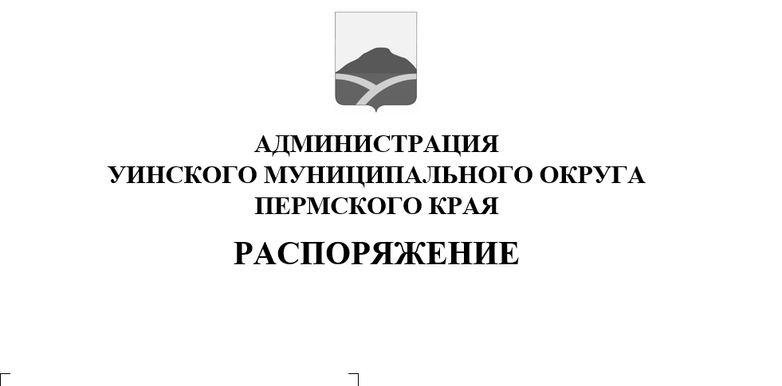
01.11.2025 259-01-01-03-207
О внесении изменений и дополнений в распоряжение администрации Уинского муниципального округа от 17.09.2024 № 259-01-04-204 «О закреплении за муниципальными учреждениями общественных зон, детских и спортивных игровых площадок на территории Уинского муниципального округа Пермского края»

В соответствии с Федеральным законом от 06.10.2003 № 131-ФЗ «Об общих принципах организации местного самоуправления в Российской Федерации», Уставом Уинского муниципального округа Пермского края, Правилами благоустройства территории Уинского муниципального округа Пермского края, утвержденными решением Думы Уинского муниципального округа Пермского края от 26.03.2020 № 95, в целях организации работ по содержанию и обслуживанию объектов, осуществления контроля за их техническим состоянием
- Внести в приложение к распоряжению администрации Уинского муниципального округа от 17.09.2024 № 259-01-04-204 «О закреплении за муниципальными учреждениями общественных зон, детских и спортивных игровых площадок на территории Уинского муниципального округа Пермского края» следующие изменения и дополнения:
добавить строку 47 следующего содержания:

№ п/п | Наименование общественной зоны | Местонахождение | Ответственные учреждения
47 | Детская игровая площадка | с. Верхний Сып,  ул. Центральная, 30а | Нижнесыповской территориальный отдел, Верхнесыповская ООШ

- Настоящее распоряжение вступает в силу с даты подписания и подлежит размещению в сетевом издании - официальном сайте администрации Уинского муниципального округа Пермского края(http://uinsk.ru).
- Контроль за исполнением настоящего распоряжения возложить на начальника МКУ «Управление по благоустройству Уинского муниципального округа Пермского края».

Глава муниципального округа –
глава администрации Уинского
муниципального округа A.Н. Зелёнкин

